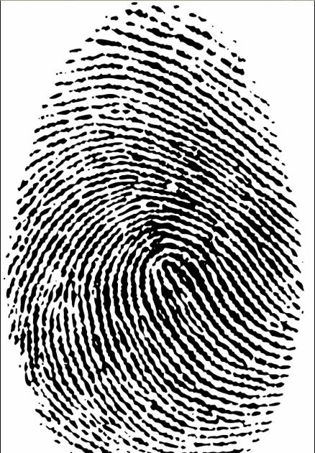

FINGERPRINT

* Sfar Hatem
* Khedher Emna
* Tlili Khaled
* Ayadi Nizar
* Houidhek Youssef
* Hammami Insaf
* Zgolli Mohammed Seif

**Introduction Générale**

Aujourd’hui, la croissance internationale des communications (déplacement physique,

Transaction financière, accès aux services…) implique le besoin de s’assurer de l’identité des

Individus. La lutte contre les fraudes d’informations personnelles, continue et les

Constructeurs de distributeurs automatiques s'engagent sur la voie de nouvelles technologies

Comme la biométrie. Il y a donc un intérêt grandissant pour les systèmes d'identification et

D’authentification biométriques.

Biométrie :

La biométrie est un ensemble des technologies qui exploitent des caractéristiqueshumaine physique ou comportementales telles l’empreintedigitale, la signature, l’iris, la voix, le visage, la démarche, et un geste de main pour différencier des personnes

Ces caractéristiquesbiométriques sont unique a l’individu et il y a peu de possibilité que d’autre individus peuvent remplacer ces caractéristiques, donc les technologies biométrique sont considérées les plus puissantes en terme de sécurité.

Un système biométrique peut fonctionner en mode de vérification ou mode d’identification :

-vérification : le système valide l’identité d’une personne en comparant les donnéesbiométriquescapturées a sa propre base de données. dans un tel  système, un individu qui désire être identifié réclame une identité, habituellement par l'intermédiaire d'un PIN (numéro d'identification personnelle), d'un nom d'utilisateur, ..., et le système conduit une comparaison d'un - à - un pour déterminer si la réclamation est vraie ou faux

**·** Identification**:** le système identifie un individu en recherchant les signatures (Template) de tous les utilisateurs dans la base de données. Par conséquent, le système conduit plusieurs des comparaisons pour établir l'identité d'un individu (ou échoue si le sujet n'est pas inscrit dans la base de données de système) sans devoir soumis réclamer une identité.

Dans ce cadre le présent projet consiste àcrier une application de reconnaissance des empreintes digitales qui permet d’identifier un individu, car il est impossible de trouvé deux empreintes similaires, Les jumeaux venant de la même cellule, auront des empreintes très proches mais pas semblables, et aujourd’hui les empreintes sont reconnues comme méthodes d’identification fiable

Chapitre 1 : l’empreinte digitale

1. Définition de l’empreinte digitale

L’empreinte digitale scientifiquement est composée des crêtes qui contiennent des pores et des sillons, et les pores permettent de sortir 80% eaux et 20% matières organiques, ces matières laissent des marques sous formes des lignes.

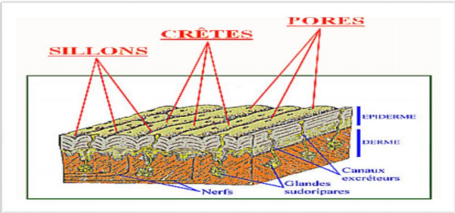

Figure 1 empreinte digitale

1. Les points caractéristiques de l’empreinte digitale

Les points caractéristiques ou les crêtes sont utilisées pour différencier deux empreintes digitales et aussi faires une classification selon les points singuliers globaux et les points singuliers locaux.

Les points singuliers globaux :

On distingue les points caractéristiques globaux par le Core et le Delta.

-Le Core : centre ou le noyau contient de courbure maximale des lignes de l’empreinte.

-Le Delta : est proche du lieu où se deux lignes, aussi est le lieu de divergence des lignes les plus internes.

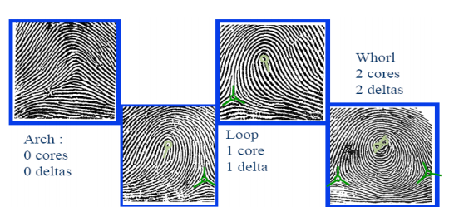

Figure 2diffèrent position de delta

Les points singuliers locaux (minutiers) :

En chaque empreinte il y a des minuties spécifiques permettent de différencier et classer les empreintes, et il ya plusieurs formes des minutiers généralement on a quatre types :

-Les coupures : terminaison à droite ou à gauche, minuties située en fin de stries.

-Les divisions : Bifurcation à droite ou à gauche, intersection de deux stries.

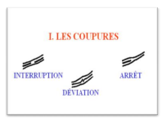

Figure 3Les Coupures

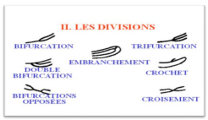

Figure 4Les Divisions

-Les anneaux : Lac, assimilée à deux bifurcations.

-Les ilots: assimilés à deux terminaisons.

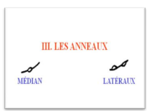

Figure 5Les Anneaux

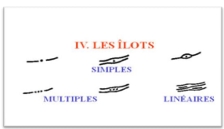

Figure 6 les ilots

1. Les classes de l’empreinte digitale :

Cinq classes : arc, arc tendu, boucle à gauche, boucle à droite, et spire.

Classe 1:il contient en maximum un Delta et au moins une crête montre une courbure élevée, est une classe poubelle.

Classe 2:il contient un Delta à droite et des boucles situé en côté à gauche de l’empreinte.

Classe 3:il contient un Delta à gauche et des boucles situé en côté à droite de l’empreinte.

Classe 4:il contient un Delta à gauche et d’autre à droite avec un centre spirale.

Classe 5:il contient trois Delta autour de forme besace.

Classe 6:il contient des empreintes invisibles.

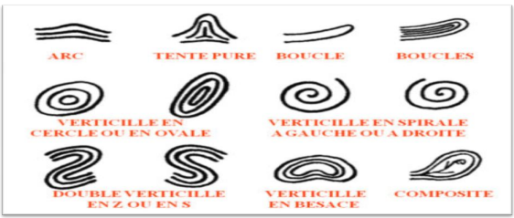

Figure 7Les formes des crêtes à la zone centrale de l’empreinte

Chapitre 2 : Etude de l’état de l’art

Introduction

Dans le présent chapitre, nous intéressons à une étude de l’arc du projet que nous présentant la problématique et la solution proposée et nous allons spécifier les différents besoins fonctionnels et non fonctionnels aux quels doit répondre notre application

1. Problématique

Dans nos jours on se trouve en face de plusieurs problèmes d’accèsaux informations d’une personne, on ne peut pas distinguer entre une personne et une autre avec seulement ces coordonnées personnelles. Aussi on a plusieurs problèmes de sécurité, un mot de passe, une adresse mail, etc… peut être pirate simplement. Et aussi on se trouve face à importer plusieurs informations pour accéder à une personne, c’est pourquoi on cherche une solution pour simplifier l’identification et l’authentification d’une personne

1. Solution

Comme il y a tant de problèmes pour accéder a une personne, nous allons concevoir de mettre en place un système de reconnaissance d’une empreinte digital pour minimiser ces problèmes

1. Besoin fonctionnelle

-une personne s’enregistre dans une base de données.

-parmi les champs qu’une personne rempli, il y a le champ empreintes digitales.

-après un certain temps, on lance la vérification si la personne est enregistrée ou non.

-il suffit pour chaque personne de s’identifier sur un 2 eme formulaire en posant son doigt sur un lecteur d’empreintes et envoyer au serveur la date d’identification pour confirmer sa présence.

-on réalise les étapes suivantes :

1 : amélioration de l’empreinte digitale (niveau gris, Binarisation, Squelettisation).

2 : les points caractéristiques de l’empreinte digitale.

3 : classification, reconnaissance de l’individu à partir de les minutiers de leurs empreintes digitales.

1. Besoin non fonctionnelle

Le système doit répondre aux critères suivants :

-La Performance : Le logiciel doit répondre aux exigences des utilisateurs .Il doit satisfaire leurs besoins.

-La Convivialité : Les interfaces doivent être faciles à utiliser, conviviales bien développées et ergonomiques.

-La Portabilité : l'application doit être fonctionnelle sur n'importe quelle machine.

-La Facilité d'utilisation : le système doit être facile à manipuler, à comprendre avec les fonctionnalités et sans ambigüité.

-La sécurité: la sécurité de l'application concerne l'utilisation de l'application et la sécurité générale d'une application web. En ce qui concerne l'utilisation, l'application ne doit pas permettre à un utilisateur non authentifié ou qui ne possède pas certains droits d'accéder à des parties qui ne lui sont pas autorisés.

Conclusion

Dans ce chapitre, nous nous sommes intéressés à les études de l’arc du notre projet. On a dégagé la spécification des besoins fonctionnels et non fonctionnels

Chapitre 3 : Réalisation de l’application

**Introduction**

 Pour entamer la realisation On a utiliseé le programme C et la logiciel matlab donc dans ce chapitre on prensente notre environnement de travail et la partie resalisé.

**Environnement de travail :**

**Partie matlab :**

Matlab :

MATLAB est un langage de script émulé par un environnement de développement du même nom ; il est utilisé à des fins de calcul numérique.

Editeur matlab

**Partie code source c :**

**Langage c :**

**C** est un **langage** de programmation impératif généraliste, de bas niveau. Inventé au début des années 1970 pour réécrire UNIX, **C** est devenu un des langages les plus utilisés, encore de nos jours.

**Visual Studio Code :**

est un [éditeur de code](https://fr.wikipedia.org/wiki/%C3%89diteur_de_texte) extensible développé par [Microsoft](https://fr.wikipedia.org/wiki/Microsoft) pour [Windows](https://fr.wikipedia.org/wiki/Microsoft_Windows), [Linux](https://fr.wikipedia.org/wiki/Linux) et [macOS](https://fr.wikipedia.org/wiki/MacOS)[1](https://fr.wikipedia.org/wiki/Visual_Studio_Code#cite_note-TechCrunch-1).

**GTK :**

(The GIMP Toolkit, anciennement **GTK+**) est un ensemble de bibliothèques logicielles, **c**'est-**à**-dire un ensemble de fonctions permettant de réaliser des interfaces graphiques

On utilise MSYS pour télécharger GTK

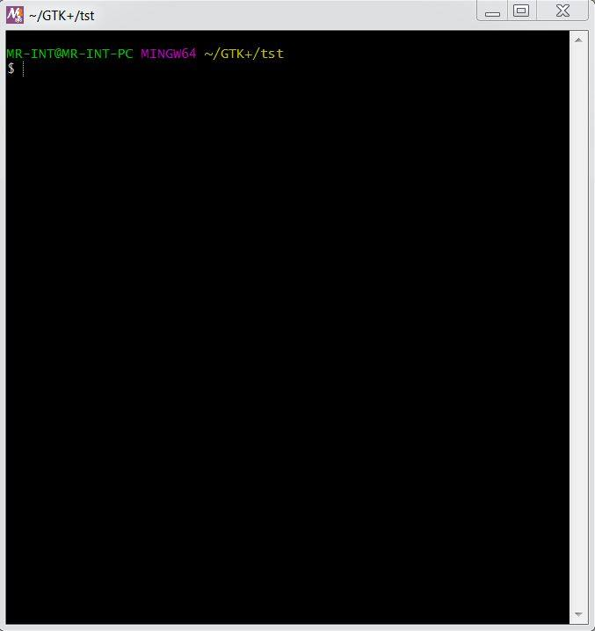

**Glade**

est un [outil interactif de conception d'interface graphique](https://fr.wikipedia.org/wiki/Constructeur_d%27interface_graphique) [GTK+](https://fr.wikipedia.org/wiki/GTK%2B). Il prend en charge toute la partie de gestion/génération de l'interface pour permettre au développeur de se concentrer sur le code « utile ».

Glade enregistre les interfaces graphiques en générant des fichiers [XML](https://fr.wikipedia.org/wiki/Extensible_Markup_Language).

Initialement la bibliothèque libglade permettait de lire ces fichiers dynamiquement (c’est-à-dire à l'exécution de l'application). GtkBuilder (inclus dans [GTK+](https://fr.wikipedia.org/wiki/GTK%2B)) remplace dorénavant libglade dans l'[environnement de bureau](https://fr.wikipedia.org/wiki/Environnement_de_bureau) [GNOME](https://fr.wikipedia.org/wiki/GNOME)

Ces fichiers [XML](https://fr.wikipedia.org/wiki/Extensible_Markup_Language) peuvent être utilisés par de nombreux [langages de programmation](https://fr.wikipedia.org/wiki/Langage_de_programmation) tels que [C++](https://fr.wikipedia.org/wiki/C%2B%2B), [Python](https://fr.wikipedia.org/wiki/Python_(langage)), [JavaScript](https://fr.wikipedia.org/wiki/JavaScript), [Vala](https://fr.wikipedia.org/wiki/Vala_(langage_de_programmation)), [Haskell](https://fr.wikipedia.org/wiki/Haskell) et [FreeBasic](https://fr.wikipedia.org/wiki/FreeBasic).

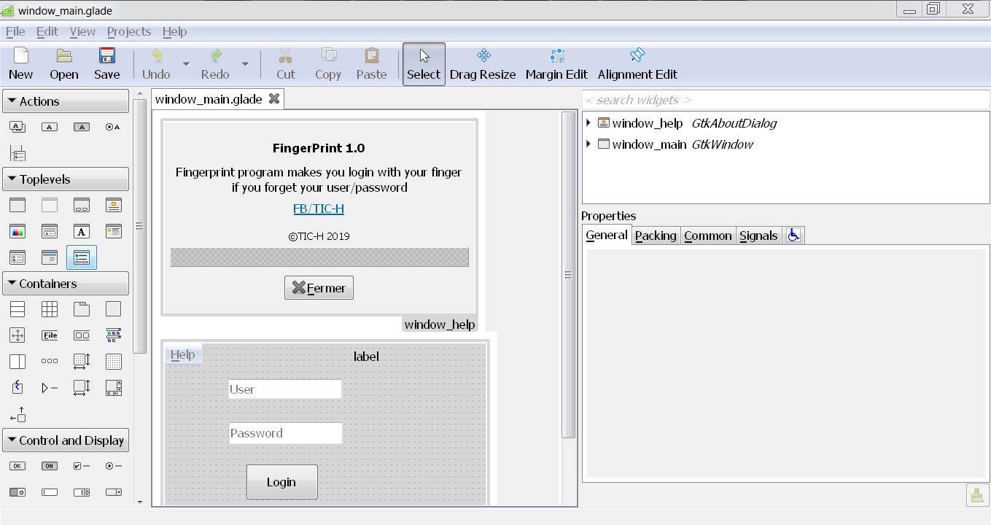

**Interface Graphique C :**

Interface d’authenfication qui nous permet de se connecté sur la base de données

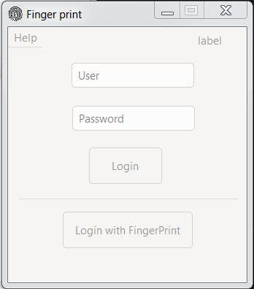

La deuxième interface qui contient la propriété de notre application.

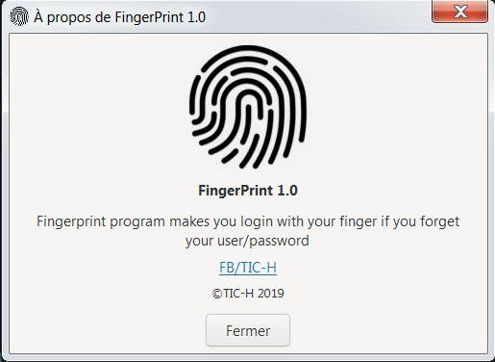

**Interface graphique Matlab :**

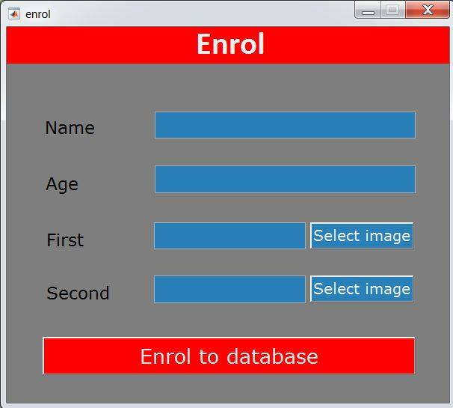elle permet d’insérer les coordonnées d’un utilisateur dans la base de donnée

Cette interface permet d’authentifier l’utilisateur avec l’empreinte digitale

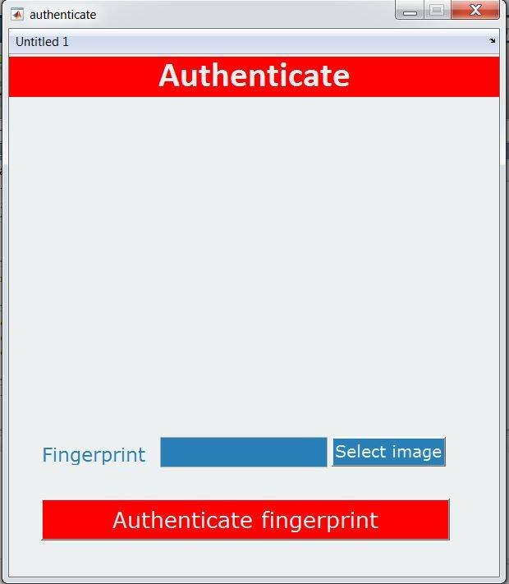

Conclusion :

Ce projet nous a permis d’apprendre a travailler avec des nouveaux logiciels tel que GLADE, Msys (Elle permet d’appliquer des commandes linux sur Windows) , et Matlab , On a aussi appris a travailler avec le Framework GTK qui est une librairie nécessaire au fonctionnement pour les interfaces graphiques .